Ejemplos de predicados

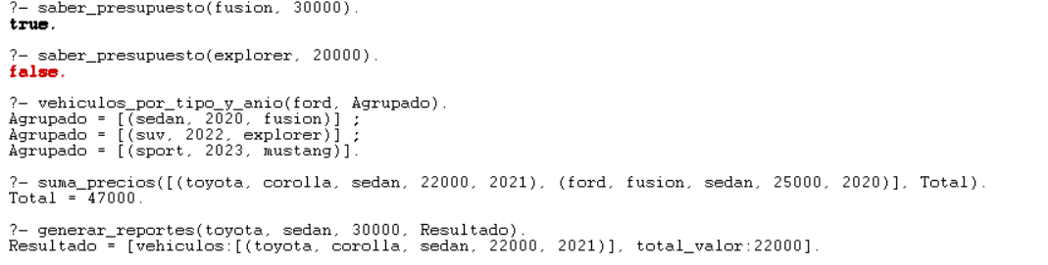Ejemplos de casos de prueba

